ЭТИ ОШИБКИ НАЛОГОВИКИ СРАЗУ НАЙДУТ В ЕРСВ ЗА 9 МЕСЯЦЕВ
Спешим сообщить, что все налоговые получили письма ФНС об ошибках в расчете по взносам. Теперь инспекторы знают, какие нарушения искать в Вашем отчете за 9 месяцев.
Вот что проверяют налоговики:
Сумму в строке 030 подраздела 1.1. В нее нужно вписать выплаты, которые относятся к объекту обложения пенсионными взносами. В частности, пособия. Они освобождены от взносов, но относятся к объекту обложения. В строку 030 подраздела 1.1 их надо вписать (письмо ФНС от 08.08.2017 № ГД-4-11/15569@).
Как в расчете по взносам показать пособия, чтобы были довольны и налоговая, и фонды - читайте в этом номере.
Формулу для строки 090 приложения 2. Вот эта формула:
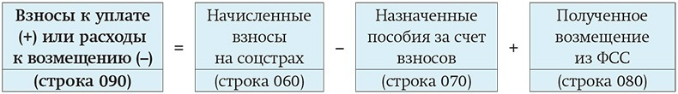
Если результат по формуле отрицательный, превышение расходов покажите в строке 090 с цифрой 2, без минуса. Если результат положительный – укажите в строке 090 цифру 1 (письмо ФНС от 23.08.2017 № БС-4-11/16751@).
Суммы в разделе 3. Суммы в этом разделе должны быть только положительные (письмо ФНС от 24.08.2017 № БС-4-11/16793@).

ЗАРПЛАТА: СЛЕДИТЕ ЗА ДАТОЙ НАЧИСЛЕНИЯ И СРОКОМ УПЛАТЫ НДФЛ
Когда вы заполняете отчеты, трудности может вызвать переходящая зарплата. В тесте мы привели пример сентябрьской зарплаты. Ее начислили 30 сентября, а выдали 5 октября 2017 года.
Раздел 1 формы 6-НДФЛ. Включите зарплату за сентябрь в раздел 1 формы 6-НДФЛ по дате получения дохода. Это последний день месяца. Чтобы заполнить раздел 1, неважно, когда работники получили деньги. Зарплата за сентябрь попадет в строку 020 отчета за 9 месяцев.
Раздел 2 формы 6-НДФЛ. Все доходы в раздел 2 формы 6-НДФЛ включите за тот отчетный период, на который приходится крайняя дата уплаты налога (письма ФНС России от 02.11.2016 № БС-4-11/20829@, от 24.10.2016 № БС-4-11/20126@).
+
Отразите зарплату в разделе 2 формы 6-НДФЛ, если крайний срок уплаты НДФЛ с нее выпал на III квартал. Напомним, заплатить НДФЛ с зарплаты Налоговый кодекс требует не позже следующего рабочего дня после выдачи (п. 6 ст. 226 НК РФ). Таким образом, зарплата, выданная 5 октября, в раздел 2 формы 6-НДФЛ за 9 месяцев не попадет. Даже если вы выплатите зарплату 29 сентября, в раздел 2 ее не включайте. Крайний срок уплаты НДФЛ в таком случае — 2 октября. Значит, эту выплату покажите в разделе 2 формы 6-НДФЛ за год.
Расчет по взносам. Зарплата войдет в расчет по дате начисления в бухучете. В расчет за 9 месяцев включите зарплату, которую начислили за январь — сентябрь.

ТАБЛИЦА 1. КАК ОТРАЖАТЬ ЗАРПЛАТУ В ОТЧЕТАХ ЗА 9 МЕСЯЦЕВ 2017 ГОДА

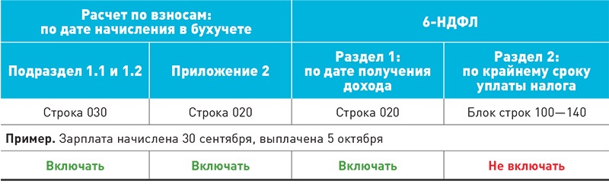

ОТПУСКНЫЕ, БОЛЬНИЧНЫЕ: ПРОВЕРЬТЕ ДНИ ВЫПЛАТЫ И СРОК УПЛАТЫ НДФЛ
аздел 1 формы 6-НДФЛ. В раздел 1 формы 6-НДФЛ включите отпускные, компенсацию за отпуск и больничные, если день их выплаты выпал на период с 01.01.2017 по 30.09.2017. Этот день — дата получения дохода (подп. 1 п. 1 ст. 223 НК РФ). Когда вы начислили в бухучете отпускные, компенсацию за отпуск и больничные, для отчета по НДФЛ неважно.
+
Раздел 2 формы 6-НДФЛ. В раздел 2 формы 6-НДФЛ включите выплаты, если крайний срок уплаты налога вошел в отчетный квартал. Сроки по выплатам различаются. Закон обязывает заплатить НДФЛ с отпускных и больничных не позже последнего числа месяца, а с компенсации — не позже следующего дня. Как показать выплаты в отчетах, смотрите в примере 1 ниже.
Расчет по взносам. Отпускные, компенсацию за неиспользованный отпуск, больничные включите в расчет по взносам за 9 месяцев, если начислили их в бухучете в период с 01.01.2017 по 30.09.2017 (п. 1 ст. 424 НК РФ). Больничные не облагаются взносами, поэтому покажите их два раза: в общей сумме выплат и в составе необлагаемых сумм.
Отпускные, компенсация за отпуск и больничные в отчетах за 9 месяцев
Бухгалтер начислил 29 сентября трем работникам отпускные, компенсацию за отпуск и больничные, выплатил 4 октября. Показать ли эти выплаты в 6-НДФЛ и расчете по взносам за 9 месяцев?
Решение
В 6-НДФЛ за 9 месяцев бухгалтер не покажет ни одну из трех выплат. Дата получения дохода — 4 октября и срок уплаты НДФЛ не входят в отчетный период.
В расчете по взносам за 9 месяцев бухгалтер покажет отпускные, компенсацию за отпуск и больничные, а в 6-НДФЛ не включит ни в какой из разделов

ТАБЛИЦА 2. КАК ОТРАЖАТЬ ОТПУСКНЫЕ И ПОСОБИЯ В ОТЧЕТАХ ЗА 9 МЕСЯЦЕВ 2017 ГОДА

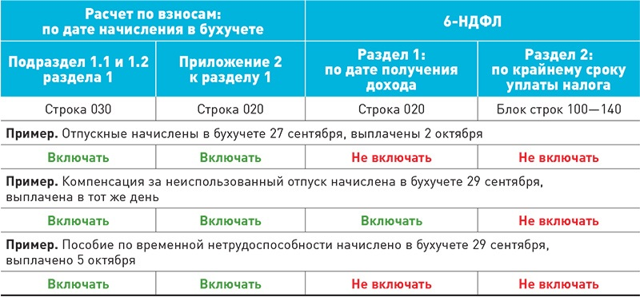
Пояснения налоговикам. Из-за отпускных и компенсации за отпуск база по взносам может превысить начисления в 6-НДФЛ. Это одно из контрольных соотношений, которые проверяют налоговики (письмо ФНС России от 30.06.2017 № БС-4-11/12678@). Будьте готовы, что ИФНС попросит пояснения. Образец — ниже.
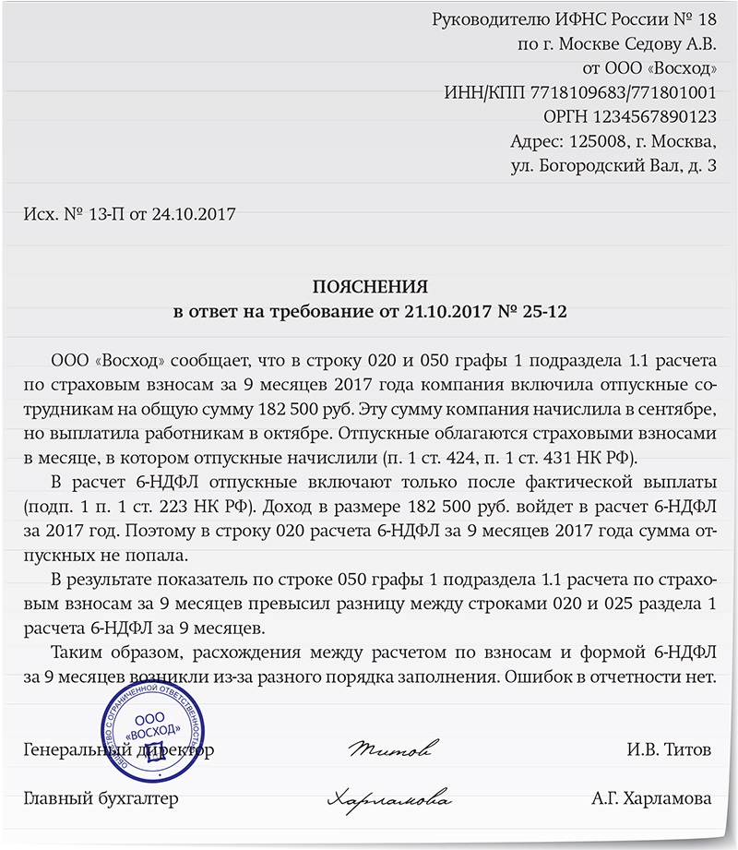
Направьте пояснения налоговикам в течение пяти рабочих дней с момента, когда получили запрос. Иначе инспекторы начислят штраф за первое нарушение 5000 руб., а за повторное — 20 000 руб. (п.1 ст. 129.1 НК РФ).

ПРЕМИИ ДЕЛИТЕ НА ПРОИЗВОДСТВЕННЫЕ И НЕПРОИЗВОДСТВЕННЫЕ
+
Премии работникам облагаются страховыми взносами и НДФЛ. В отчеты они попадают по-разному — в зависимости от вида премии и периода премирования. Принципы включения премий в отчет 6-НДФЛ с учетом требований ФНС смотрите в табл. 3.

ТАБЛИЦА 3. КАК ФНС ПРЕДПИСЫВАЕТ ЗАПОЛНЯТЬ 6-НДФЛ ПО ПРЕМИЯМ
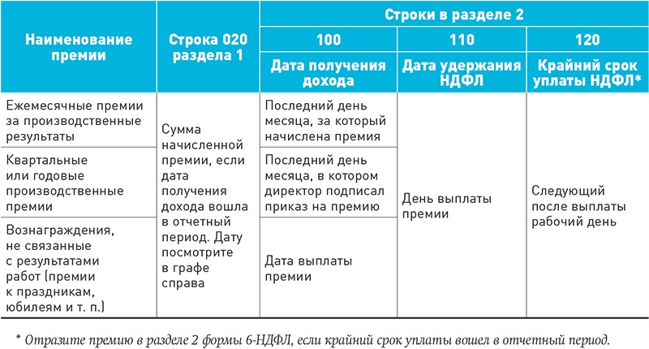

Производственные премии: учтите период премирования и дату издания приказа о премировании
Премии за результаты работы называют производственными. Они бывают ежемесячными, квартальными, годовыми.
Ежемесячная производственная премия. Премию за месяц отражайте в 6-НДФЛ так же, как зарплату (письма Минфина России от 04.04.2017 № 03-04-07/19708, ФНС России от 19.04.2017 № БС-4-11/7510@). Дата получения дохода в виде ежемесячной премии — последний день месяца, за который она начислена.
Чтобы заполнить расчет по взносам, неважно, когда работники получили премии, важно, когда вы начислии премии в бухучете. Такой вывод сделали в Минфине (письмо от 20.06.2017 № 03-15-06/38515).
Квартальная или годовая производственная премия. В 2017 году ФНС изменила мнение о дате получения дохода по квартальным и годовым премиям. В связи с этим поменялся порядок отражения премии в 6-НДФЛ.
Раньше ФНС предписывала показывать в 6-НДФЛ премии отдельно от зарплаты. В строку 100 нужно было вписывать дату выплаты премии (письмо ФНС России от 08.06.2016 № БС-4-11/10169@).
+
Теперь налоговики желают видеть квартальные и полугодовые премии вместе с зарплатой. В этом случае дата получения дохода — последний день месяца, в котором директор подписал приказ о назначении премии за период премирования свыше одного месяца (письмо ФНС России от 24.01.2017 № БС-4-11/1139@).
Как показывать квартальные и полугодовые премии в 6-НДФЛ, смотрите в таблицах 3 и 4 (см. ниже).
Для взносов значение имеет день начисления премии в бухучете. Премии начисляют в месяце издания приказа. Если дата издания приказа приходится на период с 01.01.2017 по 30.09.2017, включите премию в расчет по взносам за 9 месяцев.

Непроизводственная премия
6-НДФЛ. Отразите премии к юбилею или по случаю свадьбы в строке 020 формы 6-НДФЛ за 9 месяцев, если выплатили в период с 01.01.2017 по 30.09.2017 (письмо Минфина России от 04.04.2017 № 03-04-07/19708). День выплаты непроизводственной премии — это день получения дохода.
В разделе 2 формы 6-НДФЛ отразите премию, если срок уплаты НДФЛ выпал на период с 01.07.2017 по 30.09.2017.
Расчет по взносам. Покажите премию в расчете по взносам, если дата начисления премии в бухучете находится внутри отчетного периода (п. 1 ст. 424 НК РФ).
Пояснения налоговикам. Из-за разных подходов по расчету НДФЛ и взносов с непроизводственной премии суммы выплат в 6-НДФЛ и расчете по взносам будут различаться. Если налоговики запросят пояснения, приведите те же аргументы, что и в образце выше.

ТАБЛИЦА 4. КАК ОТРАЖАТЬ ПРЕМИИ В ОТЧЕТАХ ЗА 9 МЕСЯЦЕВ
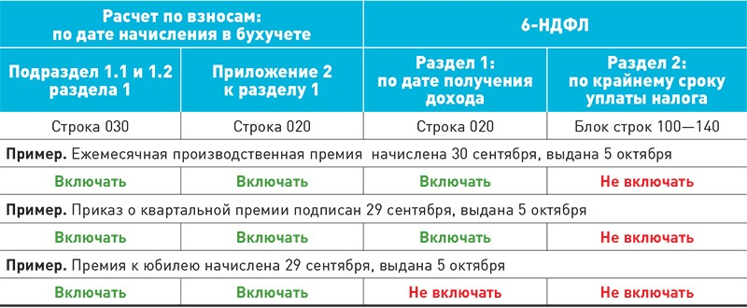

МАТПОМОЩЬ, СУТОЧНЫЕ, ВЫПЛАТЫ ПРИ УВОЛЬНЕНИИ: СЛЕДИТЕ ЗА НЕОБЛАГАЕМОЙ ЧАСТЬЮ
Есть выплаты, по которым установлены не облагаемые лимиты по НДФЛ и взносам. Например, материальная помощь, суточные или выплаты при увольнении.
6-НДФЛ. Показывайте в разделе 1 выплаты по тем же правилам, которые вы применяете при заполнении 2-НДФЛ. Это следует из контрольных соотношений между 2-НДФЛ и 6-НДФЛ (п. 3.1 письма ФНС России от 10.03.2016 № БС-4-11/3852@).
Расчет по взносам. В расчете вы сначала указываете всю сумму выплаты, затем — ее необлагаемую часть и далее — разницу. Подробности мы показали в примере 2 ниже.
Матпомощь и суточные — в отчетах за 9 месяцев
18 июля работник впервые в 2017 году получил материальную помощь к отпуску 5000 руб. 31 августа — суточные 3000 руб. за три дня командировки по России. Авансовый отчет директор утвердил 12 сентября. НДФЛ с суточных бухгалтер удержал 5 октября при выплате зарплаты за вторую половину сентября. Как показать выплаты в 6-НДФЛ и расчете по взносам за 9 месяцев?
Решение
Форма 6-НДФЛ
Матпомощь. Выплата превысила необлагаемый лимит 4000 руб. (п. 28 ст. 217 НК РФ). У материальной помощи есть код вычета для необлагаемой части — 503. Бухгалтер его покажет в разделе 3 справки 2-НДФЛ по итогам года. В строке 020 раздела 1 формы 6-НДФЛ за 9 месяцев бухгалтер покажет полную сумму матпомощи 5000 руб., а в строке 030 — необлагаемую часть 4000 руб.
Крайний срок уплаты НДФЛ — 19.07.2017 входит в III квартал. Бухгалтер включит матпомощь в раздел 2 в отчете за 9 месяцев.
Суточные. Дата дохода — 30 сентября. Выплата превысила необлагаемый лимит 700 руб. в день по России. Но кода для этой суммы нет. Поэтому в строку 020 формы 6-НДФЛ за 9 месяцев бухгалтер включит облагаемую сумму — 900 руб. [(1000 руб. — 700 руб.) x 3 дн.].
Крайний срок уплаты НДФЛ — 06.10.2017 не входит в III квартал, поэтому бухгалтер не покажет суточные в разделе 2 в отчете за 9 месяцев. В разделе 2 суточные бухгалтер покажет в годовом 6-НДФЛ.
Расчет по взносам
Матпомощь и суточные бухгалтер включит в расчет по взносам за 9 месяцев (табл. 5 ниже).

ТАБЛИЦА 5. КАК ОТРАЖАТЬ МАТПОМОЩЬ И СУТОЧНЫЕ В ОТЧЕТАХ ЗА 9 МЕСЯЦЕВ
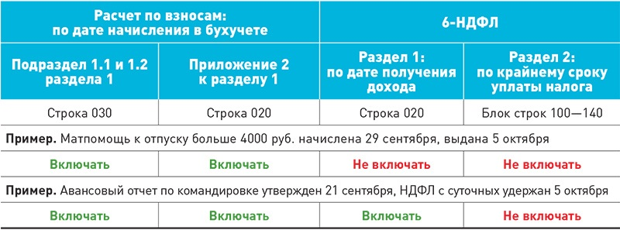

ВЫПЛАТЫ СТОРОННИМ ФИЗЛИЦАМ: ПРОВЕРЬТЕ, КОМУ И ЧТО ПЛАТИЛИ
Не все выплаты сторонним получателям облагаются НДФЛ и взносами. Из-за этого часть выплат не войдет в отчеты за 9 месяцев.
6-НДФЛ. В отчете вы показываете облагаемые выплаты. С таких выплат, как арендная плата, вознаграждение за работу, удержите НДФЛ и покажите в отчете. Исключение — выплаты предпринимателям, они сами платят НДФЛ.
Включите в раздел 1 формы 6-НДФЛ выплаты, если день выдачи денег выпал на период с 01.01.2017 по 30.09.2017. Блок строк 100–140 формы 6-НДФЛ за 9 месяцев заполните, если срок уплаты НДФЛ пришелся на III квартал.
+
Расчет по взносам. В расчете вы показываете выплаты, которые относятся к объекту обложения взносами. Страховые взносы начисляют только на выплаты сотрудникам компании и исполнителям по гражданско-правовым договорам на выполнение работ или оказание услуг. С выплат по таким договорам начислите только два вида взносов — пенсионные и медицинские. Но в приложении 2 по социальным взносам выплаты покажите в строках:
- — 020 — в составе выплат, которые входят в базу по взносам (п. 1 ст. 420 НК РФ);
- — 030 — в составе необлагаемых выплат (подп. 2 п. 3 ст. 422 НК РФ).
Такой вывод следует из письма ФНС России от 31.08.2017 № БС-4-11/17291@.
Начислите также взносы на премии за результаты работы бывшим сотрудникам (письмо ФНС России от 17.03.2017 № БС-4-11/4859, письмо Минтруда России от 04.03.2014 № 17–4/ООГ-136). В расчет по взносам включите выплаты в том периоде, когда их начислили в бухучете.
Пояснения налоговикам. Выплаты подрядчикам могут попасть в 6-НДФЛ и расчет по взносам в разные периоды. Ведь при расчете взносов компания учитывает вознаграждение на дату, когда подписала акт приемки работ и начислила вознаграждение в бухучете, а при расчете НДФЛ — на дату выплаты. Если налоговики спросят, почему базы по взносам и по НДФЛ отличаются, подготовьте пояснения по образцу выше.

ТАБЛИЦА 6. КАК ОТРАЖАТЬ ВЫПЛАТЫ СТОРОННИМ ЛИЦАМ В ОТЧЕТАХ ЗА 9 МЕСЯЦЕВ

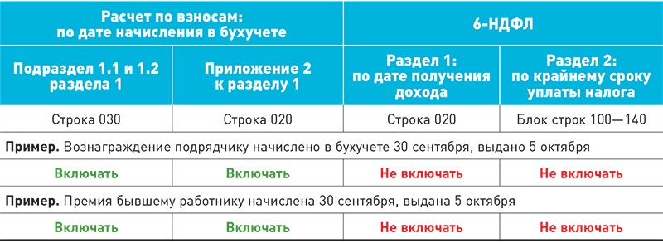

ВЫПЛАТЫ В НАТУРАЛЬНОЙ ФОРМЕ: ВЫЯСНИТЕ ВИД ДОХОДА
Доходы в натуральной форме всегда облагаются НДФЛ, а взносами — если начислены в рамках трудовых отношений.
6-НДФЛ. В раздел 1 формы 6-НДФЛ включите сумму дохода, если выдали его в период с 01.01.2017 по 30.09.2017. А в разделе 2 формы 6-НДФЛ заполните блок строк 100–140 по такому доходу, если крайний срок уплаты НДФЛ выпал на III квартал.
Сразу удержать НДФЛ из натурального дохода и перечислить в бюджет невозможно. Дождитесь ближайшей денежной выплаты и с нее удержите НДФЛ, который вы посчитали с натурального дохода. Не позднее следующего рабочего дня перечислите НДФЛ в бюджет.
+
Расчет по взносам. На натуральные доходы нужно начислить взносы, но не всегда. Например, если подарок выдан по письменному договору дарения, то это уже не трудовые, а гражданско-правовые отношения. И тогда начислять взносы не нужно независимо от стоимости подарка (п. 4 ст. 420 НК РФ, письмо Минфина России от 20.01.2017 № 03-15-06/2437). Стоимость такого подарка показывать в расчете не нужно, она не входит в объект обложения.

ТАБЛИЦА 7. КАК ОТРАЖАТЬ НАТУРАЛЬНЫЕ ДОХОДЫ В ОТЧЕТАХ ЗА 9 МЕСЯЦЕВ

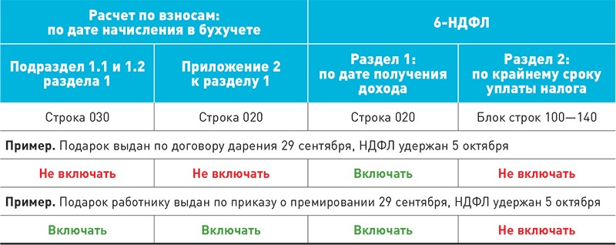

КОМПЕНСАЦИЯ ЗА ЗАДЕРЖКУ ЗАРПЛАТЫ: УЧТИТЕ ПОЗИЦИЮ ЧИНОВНИКОВ И СУДЕЙ
6-НДФЛ. Компенсацию за просрочку зарплаты не отражайте в 6-НДФЛ. Она не облагается налогом (письмо Минфина России от 28.02.2017 № 03-04-05/11096).
+
Расчет по взносам. Отразите в расчете за 9 месяцев компенсацию, если начислили в отчетном периоде и не хотите спорить с налоговиками. Дело в том, что, по мнению контролеров, эти выплаты не входят в перечень необлагаемых (письмо Минфина России от 21.03.2017 № 03-15-06/16239). При этом закон разрешает не начислять взносы на компенсации, которые связаны с исполнением работником своих трудовых обязанностей (подп. 2 п. 1 ст. 422 НК РФ). Переубедить ревизоров пока можно только в суде (постановление Арбитражного суда Северо-Западного округа от 20.06.2017 № Ф07-5516/2017).

ТАБЛИЦА 8. КАК ОТРАЖАТЬ КОМПЕНСАЦИЮ ЗА ЗАДЕРЖКУ ЗАРПЛАТЫ В ОТЧЕТАХ ЗА 9 МЕСЯЦЕВ 2017 ГОДА



